Санкт-Петербургское государственное бюджетное
профессиональное образовательное учреждение
«Ижорский политехнический колледж»

ОТЧЕТ
дисциплина

Практическое задание № 2
«МДК 01.01»

Студента Фофанова Максима
Группы 332С
(подпись, дата)

Руководитель практики
Махов Александр Алексеевич
(оценка, подпись, дата)

Санкт-Петербург
2025

РАБОТА 1
Main
package org.example;
import java.util.*;
public class Main {
public static void main(String[] args) {
GenerateRandomMessage gen = new GenerateRandomMessage();
ArrayList<Message> arr = new ArrayList<>(gen.getRandomMessage());
ArrayList<Message> arr2 = new ArrayList<>();
ArrayList<Message> arr3 = new ArrayList<>();
System.out.println("все сообщения");
for (Message m : arr) {
System.out.println(m);
}
System.out.println("уникальный сообщения");
Set<Message> set = new LinkedHashSet(arr);
for (Message m : set) {
System.out.println(m);
}
Scanner sc = new Scanner(System.in);
System.out.println("какой приоритет хотите удалить? \n1 - low \n2 - medium \n3 - high \n4 - urgent");
PriorityMessage[] arrayPriority = new PriorityMessage[4];
arrayPriority[0] = PriorityMessage.LOW;
arrayPriority[1] = PriorityMessage.MEDIUM;
arrayPriority[2] = PriorityMessage.HIGH;
arrayPriority[3] = PriorityMessage.URGENT;
int a = sc.nextInt() - 1;
for (Message m : arr) {
if (m.getPriority() != arrayPriority[a]) {
arr2.add(m);
}
}
System.out.println("ДО УДАЛЕНИЕ " + arrayPriority[a]);
for (Message m : arr) {
System.out.println(m);
}
System.out.println("ПОСЛЕ УДАЛЕНИЕ " + arrayPriority[a]);
for (Message m : arr2) {
System.out.println(m);
}
System.out.println("какой приоритет хотите оставить? \n1 - low \n2 - medium \n3 - high \n4 - urgent");
a = sc.nextInt() - 1;
for (Message m : arr) {
if (m.getPriority() == arrayPriority[a]) {
arr3.add(m);
}
}
System.out.println("ДО УДАЛЕНИЕ " + arrayPriority[a]);
for (Message m : arr) {
System.out.println(m);
}
System.out.println("ПОСЛЕ УДАЛЕНИЕ " + arrayPriority[a]);
for (Message m : arr3) {
System.out.println(m);
}
int low = 0;
int medium = 0;
int high = 0;
int urgent = 0;
for (Message m : arr) {
switch (m.getPriority()) {
case LOW -> low += 1;
case MEDIUM -> medium += 1;
case HIGH -> high += 1;
case URGENT -> urgent += 1;
}
}
System.out.printf("low %d, medium %d, high %d, urgent %d\n", low, medium, high, urgent);
for (Message m : arr) {
switch (m.getCode()) {
case 200 -> low += 1;
case 202 -> medium += 1;
case 220 -> high += 1;
}
}
System.out.printf("200 %d, 202 %d, 220 %d\n", low, medium, high);
System.out.println(set.size());
}
}

GenerateRandomMessage
package org.example;
import java.util.ArrayList;
import java.util.Random;
public class GenerateRandomMessage {
private Random r = new Random();
private static int LENGHT_ARRAY = 10;
private ArrayList array = new ArrayList<>();
private ArrayList arr = new ArrayList<>();
private String[] englishWords = {
"apple", "book", "computer", "dog", "elephant",
"flower", "garden", "house", "internet", "journey",
"kitchen", "language", "mountain", "notebook", "ocean",
"pencil", "question", "river", "sunshine", "tree",
"umbrella", "village", "water", "xylophone", "yellow",
"zebra", "animal", "beautiful", "chocolate", "diamond",
"energy", "freedom", "guitar", "happiness", "island",
"jupiter", "keyboard", "library", "music", "nature"
};
private String generateRandom() {
String sBuild = "";
for (int i = 0; i<3; i++){
sBuild += englishWords[r.nextInt(englishWords.length)] + " ";
}
return sBuild;
}
public ArrayList getRandomMessage() {
GenerateRandomMessage getRandom = new GenerateRandomMessage();
ArrayList mess = new ArrayList<>();
PriorityMessage[] priorityMessages = PriorityMessage.values();
int[] ie = new int[3];
ie[0] = 200;
ie[1] = 202;
ie[2] = 220;
for (int i = 0; i<20; i++) {
this.arr.add(getRandom.generateRandom());
}
for (int i = 0; i<LENGHT_ARRAY; i++) {
this.array.add(this.arr.get(r.nextInt(LENGHT_ARRAY)));
}
for (int i = 0; i<LENGHT_ARRAY; i++) {
PriorityMessage pr = priorityMessages[r.nextInt(priorityMessages.length)];
mess.add(new Message(pr, ie[r.nextInt(3)], array.get(r.nextInt(LENGHT_ARRAY)).toString()));
}
return mess;
}
}

Message
package org.example;
import java.util.*;
public class Message {
private PriorityMessage priority;
private int code;
private String text;
public Message(PriorityMessage priority, int code, String text) {
this.priority = priority;
this.code = code;
this.text = text;
}
public PriorityMessage getPriority() {
return priority;
}
public int getCode() {
return code;
}
public String getText() {
return text;
}
@Override
public boolean equals(Object o) {
if (this == o) return true;
if (o == null || getClass() != o.getClass()) return false;
Message message = (Message) o;
return code == message.code
&& priority == message.priority
&& Objects.equals(text, message.text);
}
@Override
public int hashCode() {
return Objects.hash(priority, code, text);
}
@Override
public String toString() {
return "(code=" + code +
"; priority=" + priority +
"; text='" + text + ") ";
}
}

PriorityMessage
package org.example;
public enum PriorityMessage {
LOW,
MEDIUM,
HIGH,
URGENT
}

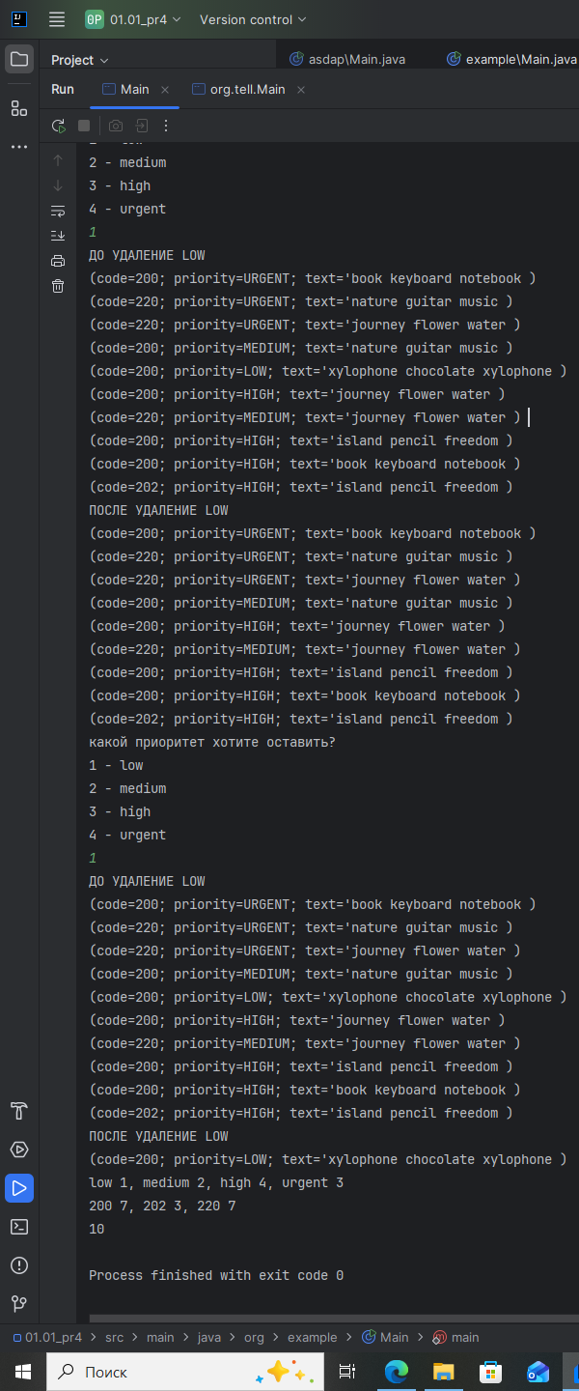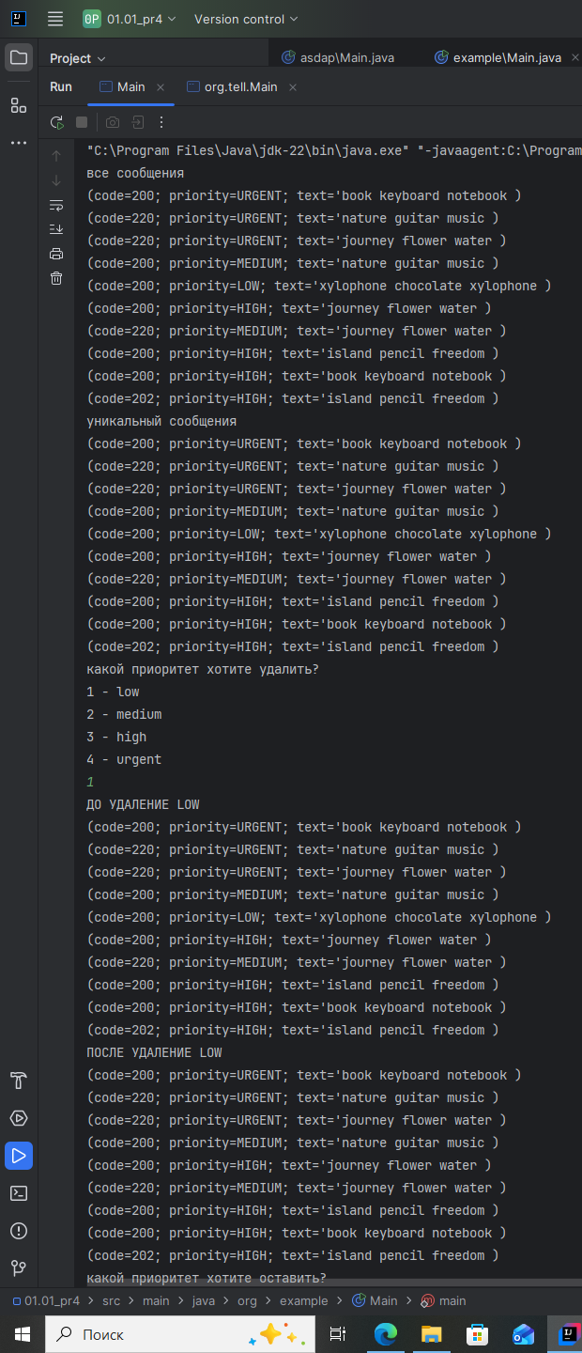
РАБОТА 2
Main
package org.asdap;
import java.util.*;
import java.util.regex.Pattern;
public class Main {
public static void main(String[] args) {
Set emails = new TreeSet();
Scanner scanner = new Scanner(System.in);
System.out.println("добавить почту -- add\nвывести список почт -- list\nзакончить -- exit");
String EMAIL_REGEX = "^[a-zA-Z0-9_+&*-]+(?:\\.[a-zA-Z0-9_+&*-]+)*@(?:[a-zA-Z0-9-]+\\.)+[a-zA-Z]{2,7}$";
Pattern EMAIL_PATTERN = Pattern.compile(EMAIL_REGEX);
boolean v = true;
while (v){
String a = scanner.nextLine();
String[] string = a.trim().split("\\s+", 2);
String i = string[0].toLowerCase();
switch (i) {
case "add":
if (EMAIL_PATTERN.matcher(string[1]).matches()){
emails.add(string[1]);
System.out.println("добавлен");
} else {
System.out.println("не получилось");
}
break;
case "list":
System.out.println(emails);
break;
case "exit": v = false;
break;
default:
System.out.println("введить add, list, exit. вы ввели " + i);
}
}
}
}
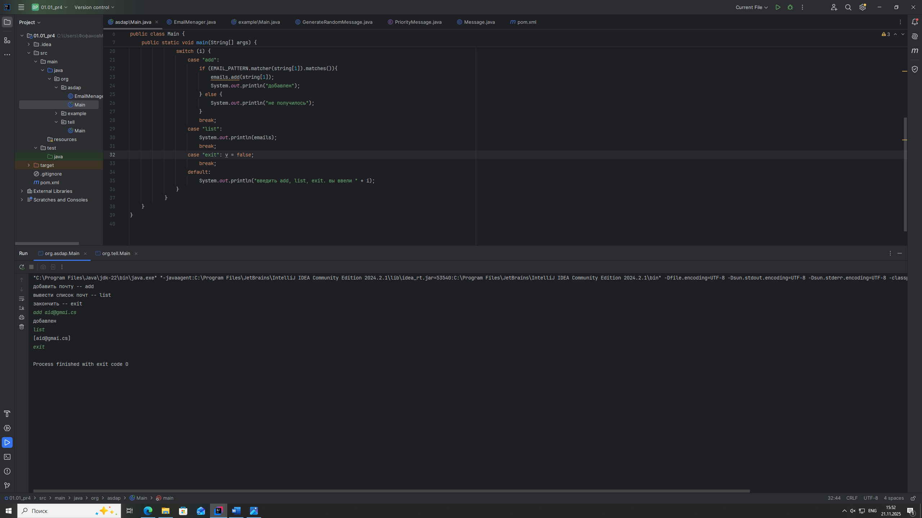
РАБОТА 3
Main
package org.tell;
import java.util.*;
public class Main {
public static void main(String[] args) {
Map<String, String> phoneBook = new TreeMap<>();
Scanner scanner = new Scanner(System.in);
System.out.println("Добро пожаловать в телефонную книгу");
System.out.println("Введите имя, номер телефона или команду LIST");
while (true) {
System.out.print(">");
String input = scanner.nextLine().trim();
if (input.equalsIgnoreCase("LIST")) {
if (phoneBook.isEmpty()) {
System.out.println("Телефонная книга пуста");
} else {
System.out.println("Список всех контактов");
for (Map.Entry<String, String> s : phoneBook.entrySet()) {
System.out.println(s.getKey() + " " + s.getValue());
}
}
} else if (input.equalsIgnoreCase("EXIT")) {
break;
} else if (input.matches("[0-9\\s\\-\\(\\)\\+]+")) {
String phone = input;
String foundName = null;
for (Map.Entry<String, String> s : phoneBook.entrySet()) {
if (s.getValue().equals(phone)) {
foundName = s.getKey();
break;
}
}
if (foundName != null) {
System.out.println("Контакт найден " + foundName + " " + phone);
} else {
System.out.print("Введите имя для номера " + phone);
String name = scanner.nextLine().trim();
if (!name.isEmpty()) {
phoneBook.put(name, phone);
System.out.println("Номер " + phone + " добавлен для контакта " + name);
} else {
System.out.println("Имя не может быть пустым");
}
}
} else {
String name = input;
if (phoneBook.containsKey(name)) {
System.out.println("Контакт найден " + name + " " + phoneBook.get(name));
} else {
System.out.print("Введите номер телефона для контакта " + name);
String phone = scanner.nextLine().trim();
if (!phone.isEmpty()) {
phoneBook.put(name, phone);
System.out.println("Контакт " + name + " добавлен с номером " + phone);
} else {
System.out.println("Номер не может быть пустым");
}
}
}
}
scanner.close();
}
}

